Consultar Designações
Sistema | SIGRH
Módulo | Portal da Auditoria
Usuários | Auditoria
Perfil | Auditor
Última Atualização | ver('', false);
Esta operação tem como função possibilitar a consulta das designações de um servidor vinculado à Instituição. As designações são atribuídas com o objetivo de transferir uma responsabilidade para o servidor a fim de cumprir uma determinada finalidade. Por meio desta consulta, o usuário poderá acompanhar quais as atividades exercidas pelos servidores em sua respectiva unidade de exercício bem como o período destinado à designação.
Para utilizar esta funcionalidade, acesse o SIGRH -> Módulos -> Portal da Auditoria -> Consultas/Relatórios -> Consultas Funcionais -> Designações.
Desta forma, o sistema exibirá a tela que permite a Busca por Designação.
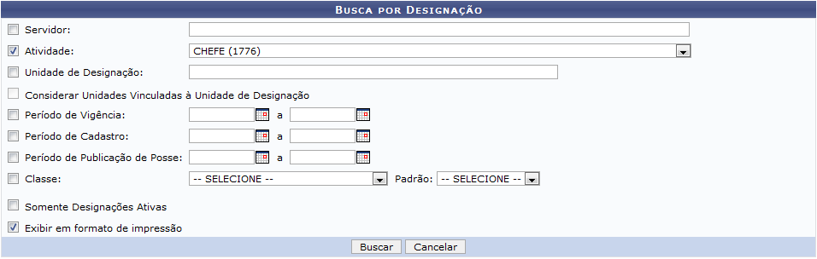Figura 1: Busca por Designação
O usuário poderá realizar a consulta por designação, ao informar os seguintes critérios:
- Servidor: Informe o servidor fornecendo o nome, o CPF ou o número da matrícula do SIAPE. Logo, selecione-o na lista de resultados gerada neste item;
- Atividade: A busca poderá ser realizada com base na atividade que o servidor exerce. Para informar este critério, selecione uma das atividades cadastradas na lista relacionada a este campo;
- Unidade de Designação: Refere-se a unidade em que a designação está vinculada;
- Considerar Unidades Vinculadas à Unidade de Designação: Selecione este item, caso queira incluir na busca as unidades vinculadas à unidade de designação. Este campo apenas poderá ser selecionado, caso o usuário informe a Unidade de Designação;
- Período de Vigência: Se desejar, informe o período de vigência da designação;
- Período de Cadastro: A consulta poderá ser realizada com base no período em que a designação foi cadastrada no sistema;
- Período de Publicação de Posse: O usuário poderá buscar as designações por período em que a publicação de posse do servidor foi registrada;
- Classe: Para realizar a consulta com base na classe do servidor, o usuário deverá optar pelas seguintes opções:
  - CD (Cargo de Direção);
  - DAS (Direção e Assessoria Superior);
  - ETG (Estagiário);
  - FC (Função Condicionada);
  - FG (Função Gratificada);
  - FGA (Função Gratificada 8.216/91);
- Padrão: Se desejar, selecione o padrão referente a Classe do servidor;
- Somente Designações Ativas: Selecione este item, caso deseje realizar a consulta com base neste critério;
- Exibir em Formato de Impressão: Caso queira exibir o resultado da busca em formato de relatório para impressão, selecione este item.
Nos campos Período de Vigência, Período de Cadastro e Período de Publicação de Posse, o usuário poderá informar a data ou selecioná-la no calendário virtual ao clicar no ícone.
É importante destacar que ao selecionar a opção Somente Designações Ativas, o campo Período de Vigência será automaticamente desabilitado.
Será necessário informar pelo menos um dos critérios para realizar a consulta, sendo que, quanto mais dados forem informados, mais específico será o resultado da busca.
Caso desista da operação, clique em Cancelar e confirme na caixa de diálogo que será gerada posteriormente.
Exemplificaremos ao informar a Atividade Chefe (1776) e o item Exibir em Formato de Impressão selecionado.
Para prosseguir, clique em Buscar.
Em seguida, o resultado da consulta será exibido em formato de relatório para impressão. Deste modo, será exibido o Relatório de Designações com os dados dos servidores que possuem designações.
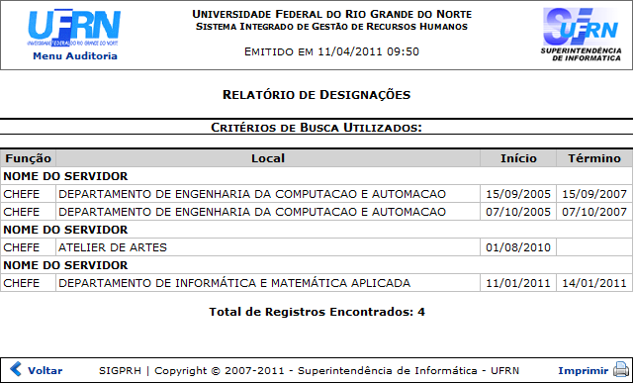Figura 2: Relatório de Designações
Se desejar voltar ao menu principal do módulo Portal da Auditoria, clique no link .
Clique em Voltar, para retornar à tela anterior.
Para imprimir o relatório, clique no ícone .
De volta à tela de busca, caso a opção Exibir em Formato de Relatório não esteja selecionada, o sistema exibirá a Lista de Designações Encontradas incluindo os dados funcionais e as designações dos servidores.
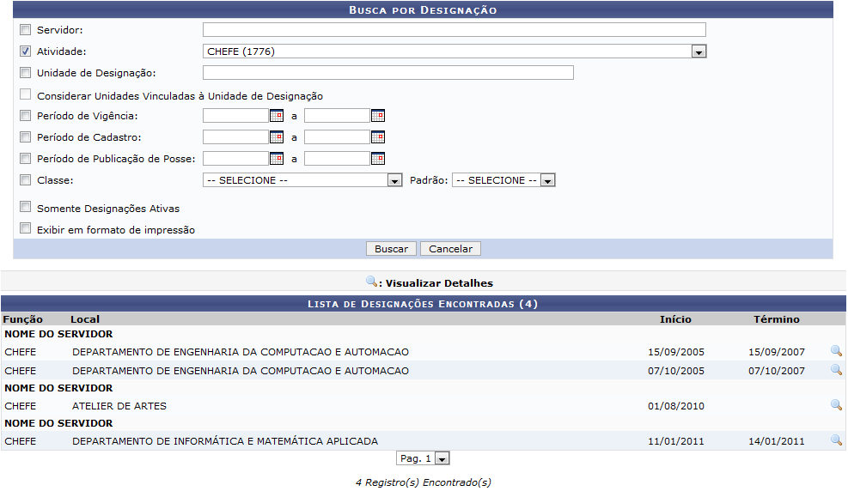Figura 3: Lista de Designações Encontradas
Nesta tela, o usuário poderá visualizar detalhadamente as designações encontradas. Para isso, deverá clicar no ícone correspondente a que deseja visualizar.
Logo, serão os exibidos os Detalhes da Designação do servidor consultado.
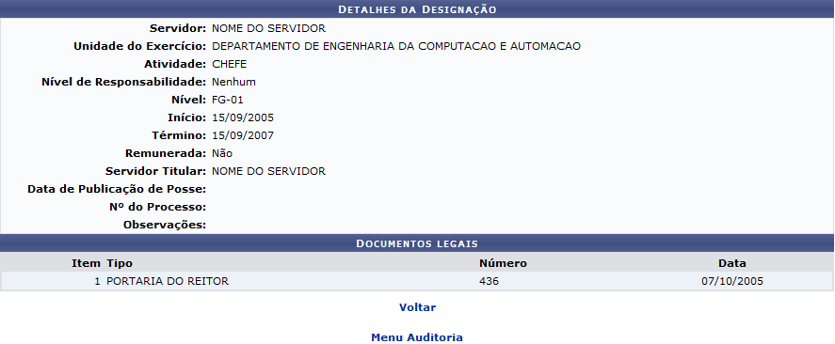Figura 4: Detalhes da Designação
Caso queira retornar à página principal do módulo Portal da Auditoria, clique no link .
Clique em Voltar, se desejar retornar à tela anterior.
Bom Trabalho!

Manuais Relacionados
- Relatório de Designações
<< Voltar - Manuais do SIGRH

